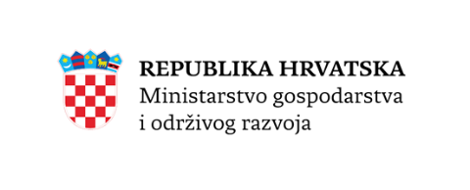
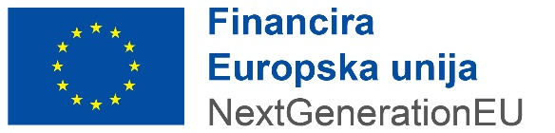

POZIV NA DOSTAVU PROJEKTNOG PRIJEDLOGA

REVITALIZACIJA, IZGRADNJA, DIGITALIZACIJA I MODERNIZACIJA HRVATSKE PRIJENOSNE ELEKTROENERGETSKE MREŽE

(Referentni broj: NPOO.C1.2.R1-I1.01)

Postupak izravne dodjele

OBRAZAC 5.

OPIS SPREMNOSTI PROJEKTA ZA ODOBRAVANJE IZRAVNE DODJELE BESPOVRATNIH SREDSTAVA IZ MEHANIZMA ZA OPORAVAK I OTPORNOST

Naziv projekta/poziva: (unijeti naziv)
Kod poziva/poziva: (unijeti kod)
Naziv investicije: (unijeti naziv)
Dokumentacija: |  | Ima | U izradi | n/p | Napomena
1. | Mišljenje o uskladivosti s ekološkom mrežom Natura 2000
2. | Studija o utjecaju na okoliš
3. | Studija izvodljivosti (uključivo analiza troškova i koristi)
4. | Lokacijske dozvole
5. | Imovinsko pravni odnosi - vlasništvo, pravo građenja
6. | Glavni projekt
7. | Građevinske dozvole
8. | Izvedbeni projekt
9. | Natječajna dokumentacija (za radove )
10. | Materijalna ocjena usklađenosti mjere s načelom nenanošenja bitne štete
Implementacija: |  | Nije počela | U tijeku | Završena | Napomena
11. | Javna nabava i ugovaranje radova
12. | Provedba radova

potpis:
datum:

